海青工商103學年度第1學期營養午餐（葷食）
日期：103.09.18 本日熱量：772卡
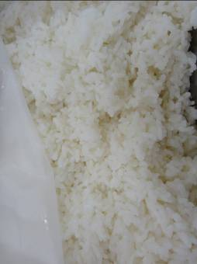 | 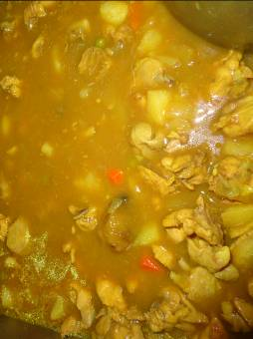
主食：白米飯 | 副食一：咖哩雞
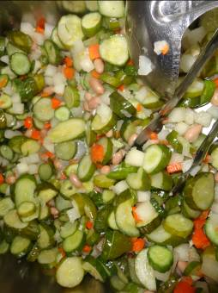 | 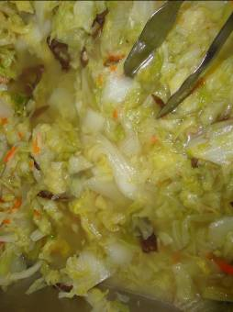
副食二：小黃瓜土豆 | 副食三：開陽白菜
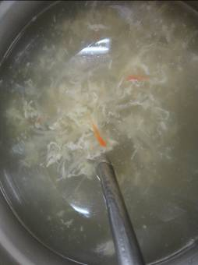 | 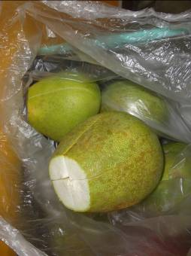
豆薯蛋花湯 | 飲料或水果：柚子

海青工商103學年度第1學期營養午餐（素食）
日期：103.09.18

 | 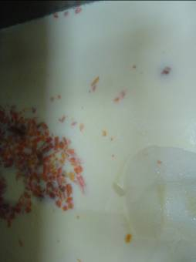
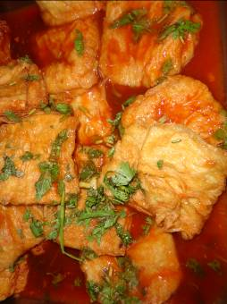 | 